Escola Estadual de Educação Profissional Deputado Roberto Mesquita



Desenvolvimento de Sistema de Agendamento Escolar

Disciplina: Análise e Projeto de Sistemas

Alunas: Maria Larissa Ramos de Sousa e Ângela Kyara Moreira Ferreira

Professor: Everson Sousa

General Sampaio 2026
1. Requisitos Funcionais

RF01 - O sistema deve permitir que o aluno selecione um professor.

RF02 - O professor deve poder cadastrar seus horários disponíveis para atendimento

RF03 - O professor deve poder editar ou excluir horários disponíveis

RF04 - O sistema deve permitir que alunos visualizem horários disponíveis

RF05 - O sistema deve impedir agendamento em horários já ocupados

2. Requisitos Não Funcionais

RNF01 - A interface deve ser responsiva (funcionar em celular, tablet e computador)

RFN02 - Deve ser compatível com sistemas operacionais Windows, Android e iOS

RFN03 - O sistema deve implementar controle de acesso baseado em perfis (Administrador, Professor, Coordenador)

RNF04 - O sistema deve funcionar em dispositivos móveis.

RNF05 - Usabilidade: Interface fácil de usar.
3. Protótipo
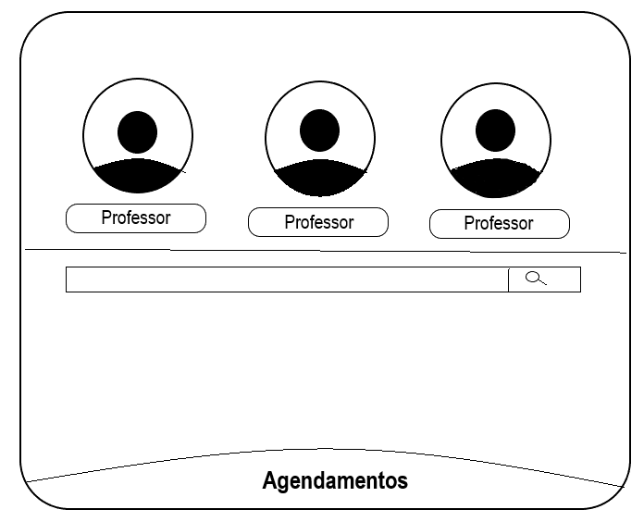Figura 1: Tela do aluno

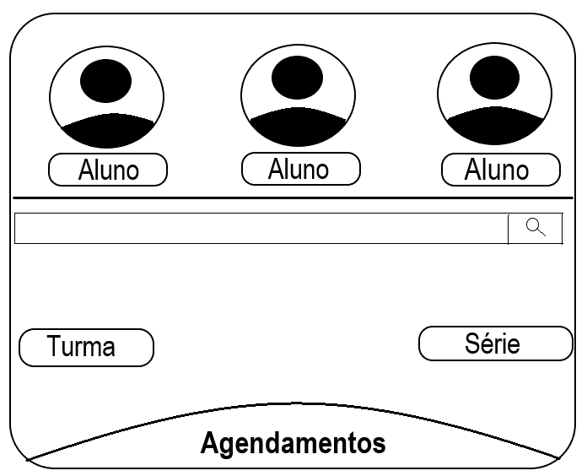
Figura 2: Tela do professor

